Klimaprofil – uddrag
Klimaprofilerne blev udarbejdet af Transition. Her ses uddrag af to anonymiserede klimaprofiler, et for den travle familie og et for et landhus

Den travle familie
Den travle familie er typisk en familie med små børn, som ikke har meget overskud i hverdagen. Denne familie bor i en standard murermestervilla, er nød til at have to biler, og tager på charterferie hvert år. De forsøger dig med 4 kødfri dage om ugen.
Boligen:
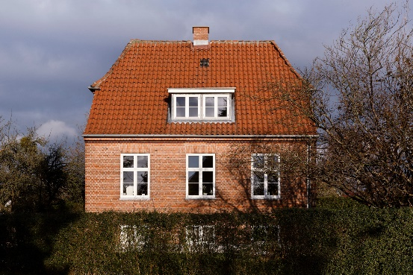
Murermestervilla, Areal: 140 m2
Forbrug: 25.200 kWh/år, Naturgas
Byggeår: 1900 - 1940
Energimærke: D

Transport: To biler, begge på diesel.
Bil 1: 15.000 km/år Bil 2: 15.000 km/år
Ferier: Charterferie en gang om året, blandet Europa og Asien
Flyrejse: 5000 km/år x 4 personer = 20.000 km/år
Madvaner: Blandet kød, med 4 kødfri dage om ugen
Den travle families klimaprofil

Procentvis fordeling af klimapåvirkningerne

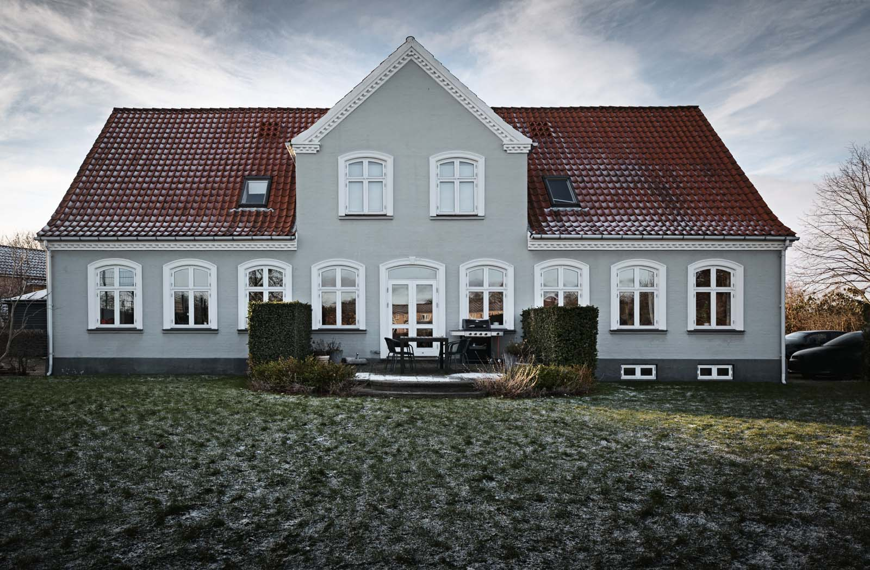
Landhus
Areal: 140 m2
Byggeår: 1850 - 1920
Energimærke: F
Forbrug: 40.100 kWh/år

CO₂ udledning for el og varme i et typisk landhus med en familie på 4.
Olie: 13,3 ton/år
Gas: 10,7 ton/år
Fjernvarme: 6,2 ton/år

CO₂ besparelse ved renovering…

 | Oliefyr.  Renovering og udskiftning til varmepumpe | Gasfyr.  Renovering og udskiftning til varmepumpe | Fjernvarme.  Renovering
…svarer til CO₂ udledning fra: | Før: 13,3 ton/år  Efter: 4,5 ton/år  Besparelse: 8,8 ton/år | Før: 10,7 ton/år  Efter: 4,4 ton/år  Besparelse: 6,3 ton/år | Før: 6,2 ton/år  Efter: 4,9 ton/år  Besparelse: 1,3 ton/år
flyrejse KBH – Paris  (tur retur) | 21,8 flyveture | 15,3 flyveture | 3,3 flyveture
produktionen af plastikflasker | 126 flasker/dag | 89 flasker/dag | 19 flasker/dag
produktionen af oksekød | 2,4 kg kød/dag | 1,7 kg kød/dag | 0,4 kg kød/dag

